L’APPLICATION DE QCMS
MOBILE.ULTIVOTES.FR
(version 28/04/2020)

Accéder à la plateforme mobile.

Ouvrez le navigateur Internet (Safari, Firefox, Chrome, Internet Explorer, Edge …)

Tapez l’adresse « mobile.ultivotes.fr »

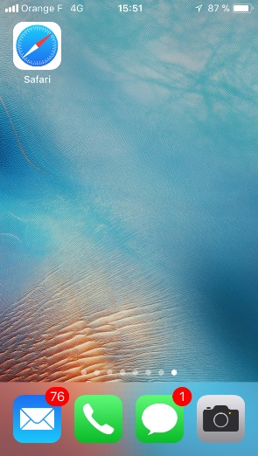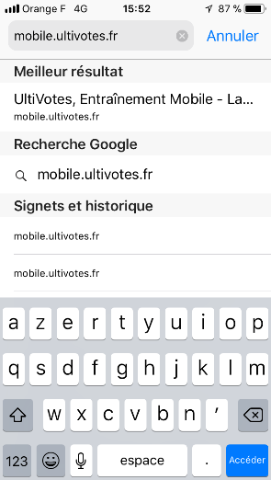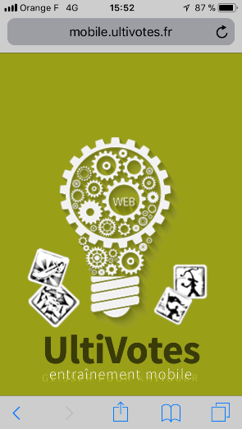

Création d’un raccourci de l’application
  - La plateforme mobile, ou site internet a été développé pour faire croire aux périphériques Apple et Android qu’elle est une vraie application. En créant le raccourci, le navigateur disparait, et l’application prend tout l’écran et conserve ses propres paramètres (mot de passe, cookies …)

Cliquez sur l’icône « Envoyer » dans la barre située en bas.

Cliquez sur l’icône « Sur l’écran d’accueil ».

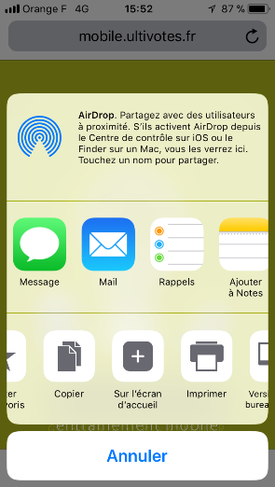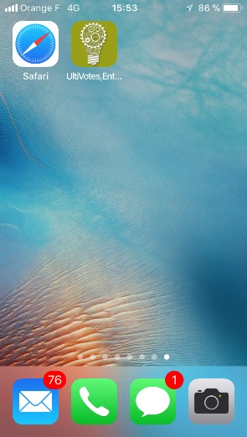
  - La procédure a été rédigée à partir d’un appareil IOS (IPhone), mais cela fonctionne avec les appareils Android.

Se connecter

Lancez l’application par le navigateur, ou en utilisant l’icône précédemment créée.

Faites glisser votre doigt de gauche à droite.

Cliquez sur l’icône « Connexion ».

Entrez vos identifiants.

